PROSEDUR OPERASIONAL BAKU

PERTANGGUNGJAWABAN PERJALANAN DINAS

PASCASARJANA
UNIVERSITAS NEGERI MALANG
2019

PROSEDUR OPERASIONAL BAKU PENYUSUNAN
PERTANGGUNGJAWABAN PERJALANAN DINAS
PASCASARJANA
UNIVERSITAS NEGERI MALANG

KODE DOKUMEN | UPM-PPS . A5. 0002
REVISI | 1
TANGGAL | 1 DESEMBER 2018
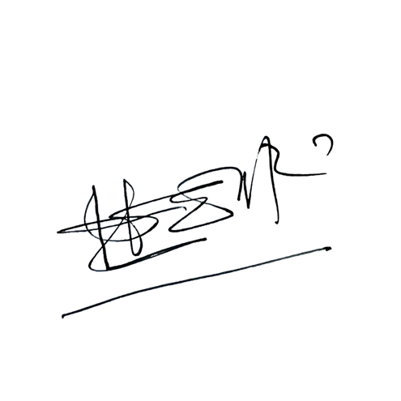  Diajukan oleh | 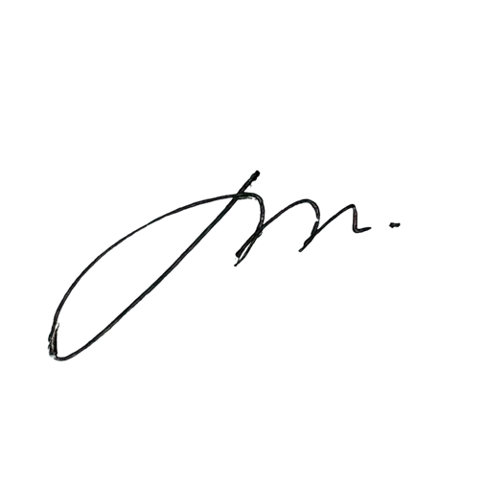  WAKIL DIREKTUR  Prof. Dr. Nurul Murtadho, M.Pd  NIP 196007171986011001
Dikendalikan oleh | Unit Penjamin Mutu  Prof. Dr. Parno, M.Si  NIP 196501181990011001
Disetujui oleh | 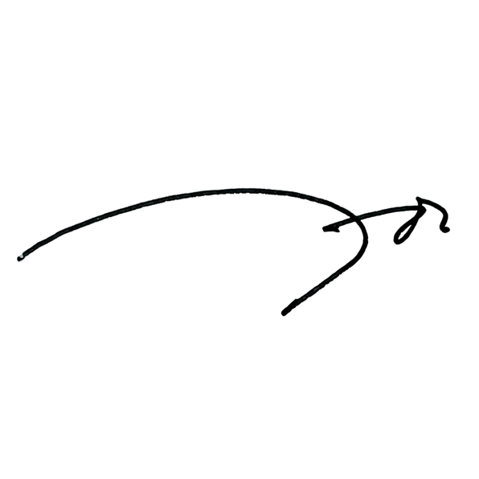  DIREKTUR  Prof. Dr. Ery Tri Djatmika Rudijanto W.W, MA, M.Si.  NIP. 196106111986011001

PROSEDUR OPERASI BAKU PERTANGGUNGJAWABAN PERJALANAN DINAS

Dasar Kegiatan
  - Undang-Undang Republik Indonesia Nomor 17 Tahun 2003 Tentang Keuangan Negara (Lembaran Negara Republik Indonesia Tahun 2003 Nomor 47, Tambahan Lembaran Negara Republik Indonesia Nomor 4286)
  - Undang-Undang Republik Indonesia Nomor 20 Tahun 2003 Tentang Sistem Pendidikan Nasional (Lembaran Negara Republik Indonesia Tahun 2003 Nomor 78, Tambahan Lembaran Negara Republik Indonesia Nomor 4301).\
  - Undang-Undang Republik Indonesia Nomor 1 Tahun 2004 Tentang Perbendaharaan Negara (Lembaran Negara Republik Indonesia Tahun 2004 Nomor 5, Tambahan Lembaran Negara Republik Indonesia Nomor 4355).
  - Undang-Undang Republik Indonesia Nomor 12 Tahun 2012 Tentang Pendidikan Tinggi (Lembaran Negara Republik Indonesia Tahun 2012 Nomor 158, Tambahan Lembaran Negara Republik Indonesia Nomor 5336).
  - Peraturan Pemerintah Republik Indonesia Nomor 23 Tahun 2005 Tentang Pengelolaan Keuangan Badan Layanan Umum (Lembaran Negara Republik Indonesia Tahun 2005 Nomor 48, Tambahan Lembaran Negara Republik Indonesia Nomor 4502).
  - Peraturan Menteri Pendidikan Nasional Republik Indonesia Nomor 53 Tahun 2008 Tentang Pedoman Penyusunan Standar Pelayanan Minimum Bagi Perguruan Tinggi Negeri Yang Menerapkan Pengelolaan Keuangan Badan Layanan Umum.
  - Peraturan Menteri Pendidikan Dan Kebudayaan Republik Indonesia Nomor 30 Tahun 2012 Tentang Organisasi Dan Tata Kerja Universitas Negeri Malang (Berita Negara Republik Indonesia Tahun 2012 Nomor 493).
  - Peraturan Menteri Pendidikan Dan Kebudayaan Republik Indonesia Nomor 58 Tahun 2012 Tentang Bantuan Operasional Perguruan Tinggi yang Diselenggarakan Oleh Pemerintah (Berita Negara Republik Indonesia Tahun 2012 Nomor 760) sebagaimana telah diubah dengan Peraturan Menteri Pendidikan dan Kebudayaan Republik Indonesia Nomor 4 Tahun 2013 Tentang Perubahan Peraturan Menteri Pendidikan dan Kebudayaan Republik Indonesia Nomor 58 Tahun 2012 Tentang Bantuan Operasional Perguruan Tinggi yang Diselenggarakan Oleh Pemerintah (Berita Negara Republik Indonesia Tahun 2013 Nomor 108).
  - Peraturan Menteri Pendidikan Dan Kebudayaan Republik Indonesia Nomor 71 Tahun 2012 Tentang Statuta Universitas Negeri Malang (Berita Negara Republik Indonesia Tahun 2012 Nomor 1136).
  - Peraturan Menteri Keuangan Republik Indonesia Nomor 113/PMK.05/2012
tentang Perjalanan Dinas Dalam Negeri Bagi Pejabat Negara, Pegawai Negeri Sipil, Dan Pegawai Tidak Tetap (Berita Negara Republik Indonesia Tahun 2012 Nomor 678).
  - Peraturan Menteri Keuangan Republik Indonesia Nomor 190/PMK.05/2012 Tentang Tata Cara Pembayaran Dalam Rangka Pelaksanaan Anggaran Pendapatan Dan Belanja Negara (Berita Negara Republik Indonesia Tahun 2012 Nomor 1191).
  - Keputusan Menteri Keuangan Republik Indonesia Nomor 115/KMK.06/2001 Tentang Tata Cara Penggunaan PNBP Pada Perguruan Tinggi Negeri (PTN).
  - Keputusan Menteri Keuangan Republik Indonesia Nomor 297/KMK.05/2008 Tentang Penetapan Universitas Negeri Malang Pada Departemen Pendidikan Nasional sebagai Instansi Pemerintah yang Menerapkan Pengelolaan Keuangan Badan Layanan Umum.

  - Peraturan Direktur Jenderal Perbendaharaan Nomor Per-22/Pb/2013 tentang Ketentuan Lebih Lanjut Pelaksanaan Perjalanan Dinas Dalam Negeri Bagi Pejabat Negara, Pegawai Negeri, Dan Pegawai Tidak Tetap.

Tujuan
  - Agar kegiatan perjalanan dinas dapat dipertanggungjabkan secara benar dan akuntabel.
  - Terverifikasinya bukti perjalanan dinas sehingga dana yang dibayarkan sesuai dengan yang diajukan.

Kegiatan Yang Dilakukan
N  o | ktivitas | a |  |  | aktu | Output
 |  | 1 | 2 | 3
1. | Jurusan/Ketua Pelaksana kegiatan mengajukan biaya  perjalanan dinas | Ketua Jurusan |  |  | 30 Menit | Biaya perjalanan dinas sudah  diajukan
2. | Menelaah surat pengajuan jurusan beserta surat tugas dan mendisposisi ke Kabag | Wakil Dekan II |  |  | 30 Menit | Ada disposisi surat pengajuan dana perjalanan  dinas
3. | Mencermati disposisi Wakil  Dekan II | Kabag |  |  | 15 Menit | Disposisi sudah  diteruskan
4. | Menerima surat pengajuan jurusan/pelaksana kegiatan yang telah disetujui oleh Wakil Dekan II untuk dibiayai perjalanan  dinas | Kasubbag |  |  | 15 Menit | Pengajuan biaya perjalanan dinas diterima
5. | Melakukan konfirmasi terhadap biaya perjalanan dinas dengan mengacu pada Standar Biaya Umum (SBU) yang  berlaku | BPP |  |  | 15 Menit | Pengajuan biaya perjalanan dinas sudah dikonfirmasi
6. | Menyiapkan Surat Perjalanan Dinas (SPD) dan memintakan tandatangan ke  PPK dan Dekan | BPP/PUMK/SPUM K | PPK | Dekan | 15 Menit | SPPD sudah disapkan

 | Menyiapkan kuitansi pembayaran dengan merinci komponen biaya  perjalanan dinas | BPP |  |  | 15 Menit | Kuitansi pembayaran sudah disiapkan
8. | Membayar uang muka perjalanan dinas kepada Ketua  Jurusan/pelaksana kegiatan. | BPP |  |  | 15 Menit | Uang muka perjalanan dinas telah dibayar
9. | Pelaksana kegiatan meminta stempel, tandatangan, identitas, dan institusi tempat kegiatan perjalanan  dinas yang dituju pada SPD | Pelaksana Kegiatan |  |  | Sesuai jadwal pelaksanaa n kegiatan | Data dukung SPPD sudah dipenuhi
10. | Pelaksana kegiatan menyerahkan bukti pengeluaran at cost  dan SPD | Pelaksana Kegiatan |  |  | Sesuai jadwal pelaksanaa  n kegiatan | Data dukung SPPD sudah diserahkan
11. | Menghitung kelebihan/kekurang an biaya perjalanan dinas. Jika pengeluaran lebih besar dari uang muka, maka BPP membayar kelebihan.  Sedangkan jika pengeluaran lebih sedikit dari uang muka, maka pelaksana kegiatan mengembalikan  sisa biaya perjalanan dinas | BPP |  |  | 15 Menit | Perhtungan spj rampung
12. | Membuat spj biaya perjalanan dinas | BPP/PUMK |  |  | 15 Menit | Kuitansi spj perjalanan dinas telah  dicetak
13. | Pelaksana kegiatan menandatangani spj biaya perjalanan dinas | Pelaksana Kegiatan |  |  | 30 menit | Kuitansi spj perjalanan dinas sudah ditandatanga  ni
14. | Menandatangani pengesahan spj  biaya perjalanan dinas | BPP | Kasubba g | Kabag | 30 menit | Kuitansi spj perjalanan  dinas sudah disahkan
15. | Melakukan stempel lunas dibayar | PUMK/ SPUMK |  |  | 15 Menit | Terstempelny a lunas dibayar spj  honorarium

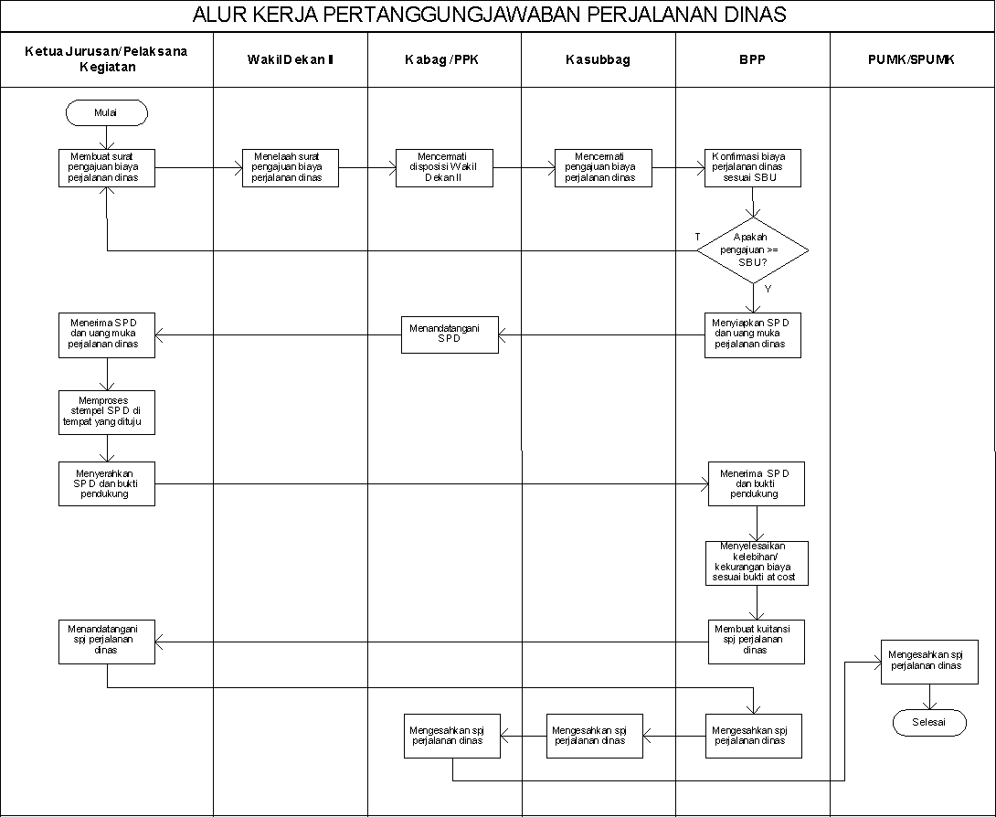
- Alur Kerja

